雲林縣麥寮鄉明禮國小校園逃生避難疏散路線圖

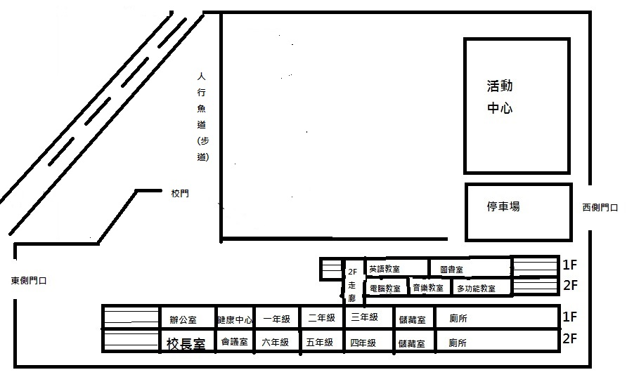
廚房
志學館

集合地

1F逃生方向
2F逃生方向
※本校火災水災逃生避難方向相同
警局報案:110 消防隊:119 麥寮消防隊:05-6933143
麥寮分駐所:05-6932030 長庚醫院:05-6915151 若瑟醫院:05-6337333
臺大醫院虎尾分院:05-6330002
災害通報單位
雲林縣災害應變中心:05-5379409
麥寮鄉災害應變中心:05-6932013
麥寮鄉公所民政課: 05-6932013
教育部校園災害通報中心: (02)3343-7855、3343-7856

